*Текст подготовил: Алексеев Евгений Алексеевич*

**Раздел V. Культура Курского края в 20 – 30-е годы**

**Курские писатели**

Краткое описание

Песенный, соловьиный край коренной России пробудил к жизни немало писательских дарований. С курскими впечатлениями связаны яркие страницы в творчестве замечательных художников слова. Курская земля, на которой произошло одно из крупнейших сражений Великой Отечественной войны и где добывается богатая железная руда, привлекает внимание писателей и в наши дни. В общерусском литературном процессе Курск играл и играет не такую уж малозаметную роль, как полагают иной раз.

Основной текст

Советская литература, возникшая в бурные годы революции и гражданской войны, исходила из опыта, который был накоплен искусством прошлого. Однако новые темы, новое идейное содержание не могли механически вместиться в старые формы. Но пассивно ожидать, пока будет выработан стиль искусства революционной эпохи, было нельзя. Воодушевление, вызванное происходившими в стране преобразованиями, грандиозными перспективами, открывшимися перед трудящимися массами, требовало своего выражения. И все же массовая тяга к литературному творчеству была явлением не только знаменательным, но и важным для судеб нового искусства, формировавшегося в первые годы Советской власти.

*«Удивительное это было время!— вспоминает Е. Благинина. — Страна лежала в разоре и бедствии, в изнеможенье от борьбы и разрухи. Казалось бы — какие там стихи! Но никогда увлечение поэзией не было таким чистым, сильным и ярким. Книжечки стихов, напечатанные на оберточной бумаге, расхватывались так же рьяно, как пайковый хлеб, и проглатывались с той же, если не большей жадностью».* В 1920 году в помещении педтехникума на Мирной, 8, собирался кружок писателей, присвоивший себе громкое имя «Курского союза поэтов» (хотя в него входили и прозаики). Это был кружок, в котором состояли очень разные и по возрасту, и по положению, и по уровню литературного мастерства, и по самому характеру творчества люди. Председателем союза считалась Софья Валлат. Она писала стихи несколько камерные, подражательные. Но важнее было, как рассказывает Е. Благинина, что С. Валлат «не давала дремать нашим головам. Она учила нас основам стихосложения, истории мировой и отечественной поэзии; мягко, без нажима приучала к систематической работе…». Приходил в союз и Валериан Бородаевский, живший в Курске еще до революции. Он был автором трех поэтических книг, которые тяготели к символизму: «Стихотворения. Элегии. Оды. Идиллии» (Спб., 1909, с предисловием Вячеслава Иванова); «Страстные свечи. Стансы» (Спб., 1909); «На лоне родимой земли. Вторая книга стихов» (М., 1914). Молодежь *смотрела на него как на зрелого мастера.*

**БЛАГИНИНА Елена Александровна** [14(27).V.1903 – 24.IV.1989] — поэтесса. Родилась в с. Яковлево Орловской губернии в семье железнодорожника.  Вскоре после её рождения семья переехала в Курск, где Благинина начинала учиться в Мариинской гимназии, а заканчивала учебу уже при советской власти в средней школе № 3. В 1920 г. стала студенткой Курского института народного образования, была активной участницей собраний Курского союза поэтов. <http://old-kursk.ru/book/chronicles/chron036.html>

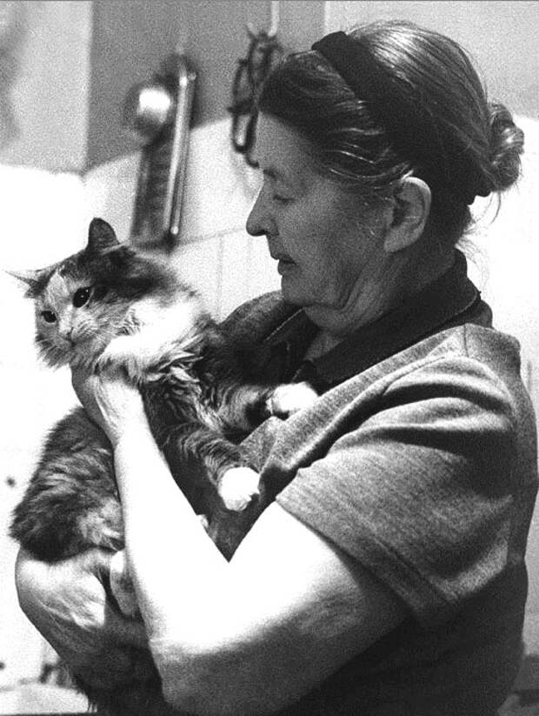 В 1921 г. в сборнике «Начало» опубликовано её первое стихотворение «Девочка с картинкой».В 1922 г. опубликовала свои стихи в сборниках «Золотое зерно» и «Альманах первый», издаваемых «Курским союзом поэтов». Много стихов Благинина публиковала в газете «Курская правда». Стихи, опубликованные в Курске, сразу же привлекли внимание столичных литературных критиков, в частности, Вс. Рождественского. В 1922 г. уехала в Москву, работала в экспедиции газеты «Известия» и заочно училась в Высшем литературно-художественном институте им. В. Я. Брюсова, который окончила в 1925 г.

Творчество поэтессы, в основном, обращено к детям. С 1934 г. она работала в журналах «Затейник» и «Мурзилка». Стихи Благининой отличаются лиричностью и напевностью. Благинина — автор книг стихов «Осень» (1936), поэмы «Садко» (1936), «Вот какая мама» (1939), «Посидим в тишине» (1940), «Радуга» (1948), «Огонек» (1950) и др., а также сказок и пьес для детского театра кукол. В 1950 г. побывала в Курске, встречалась с детьми детского сада № 1. В 1966 г. вышел сборник стихов «Окно в сад» для взрослого читателя, а в 1973 г. еще один — «Складень».

 Благинина много занималась переводами с украинского (Т. Г. Шевченко, Леси Украинки и др.), белорусского (Я. Колас), еврейского (Л. М. Квитко, И.-Л. Перец), молдавского и др. языков. Скончалась в Москве, похоронена в г. Голицыно (Московская обл., Одинцовский р-н).

В 1922 году в Курск приезжал В. Я. Брюсов. Со своих позиций, разумеется, он говорил о молодой советской поэзии и читал свои (в том числе и старые) стихотворения. Чеканные строки стихов В. Я. Брюсова произвели большое впечатление на любителей литературы, оставили определенный след и в творческой учебе тогдашних курских поэтов.

«Большим событием в литературной жизни Курска, — как свидетельствует И. Г. Клабуновский, — был приезд Риты Райт-Ковалевой (в свое время обучавшейся в Курской гимназии), переводчицы «Мистерии-буфф» В. Маяковского на немецкий язык (для делегатов III конгресса Коминтерна). По ее инициативе в зале бывшего «благородного собрания» состоялся большой разговор о поэзии» (Клабуновский И. Г. Письмо Р. Ф. Свешниковой от 7 апреля 1972 г. См. также: Райт Р. Лучшие воспоминания.— Ученые записки Тартуского университета. 1966, № 184)

В середине марта 1926 года с «отчетом правительства XIII Курскому губернскому съезду Советов» в Курск приезжал нарком просвещения А. В. Луначарский. Как раз к этому времени местный драматический театр осуществил постановку его пьесы «Яд». Перед началом спектакля Анатолий Васильевич рассказал зрителям «о замысле своей пьесы… о ее персонажах» («Курская правда», 1926, № 62, 18 марта). Нарком посетил ряд учебных заведений, присутствовал в одной из школ на постановке «экспериментальным драматическим кружком» инсценировки романа А. Н. Толстого «Аэлита».

В феврале 1927 года Курск посетили В. В. Маяковский и Н. Н. Асеев. Ранее В. Маяковский был знаком с Курском главным образом по рассказам Н. Асеева. Маяковский нередко расспрашивал его о звучании стиха: «Как у меня там по-курски» (Асеев Н. Собр. соч. в 5 томах, т. 5. М., 1963, с. 656). Очевидно, благодаря Н. Асееву в поэму «Рабочим Курска, добывшим первую руду, временный памятник работы Владимира Маяковского» вошла знакомая, пожалуй, только одним курянам речка Тускарь. Поэма «Рабочим Курска…» (1923) была написана под впечатлением доклада академика И. М. Губкина «К разгадке Курской аномалии», в которой намечались практические пути добычи богатой руды.

Во время своих выступлений в Курске Маяковский наряду с другими своими произведениями читал, разумеется, и поэму, посвященную курянам. Выступал он также с докладом «Лицо левой литературы», рассказывая о своих заграничных поездках. Он говорил о проблемах развития современной поэзии, об ответственности советского писателя перед партией и народом, о социальном заказе, о необходимости повышать качество литературного творчества. Встреча с В. В. Маяковским надолго осталась в памяти курян, возбудила острые споры о поэзии, ее задачах, о новых формах стиха.

Маяковский представил курянам Николая Асеева: «Со мной приехал талантливый поэт, ваш, курский поэт Асеев. Своими стихами он доставит вам удовольствие. Для вас — несомненный выигрыш» (Тартаковская Т. А. Николай Асеев и Курский край.— В кн.: Из прошлого и настоящего Курского края. Воронеж, 1971, стр. 127). Для многих находившихся в зале сообщение о том, что Николай Николаевич Асеев (1889—1963) курянин, было открытием.

**Асеев (настоящая фамилия Штальбаум), Николай Николаевич** [28.VI(10.VII).1889 – 16.VII.1963] — русский, советский поэт. Родился в г. Льгове Курской губернии в обедневшей дворянской семье. Образование получил в Курском реальном училище. В 1909 г. поступил в московский Коммерческий институт, посещал лекции на филологическом факультете Московского университета. <http://kurskonb.ru/our-booke/site/persons/na.html>

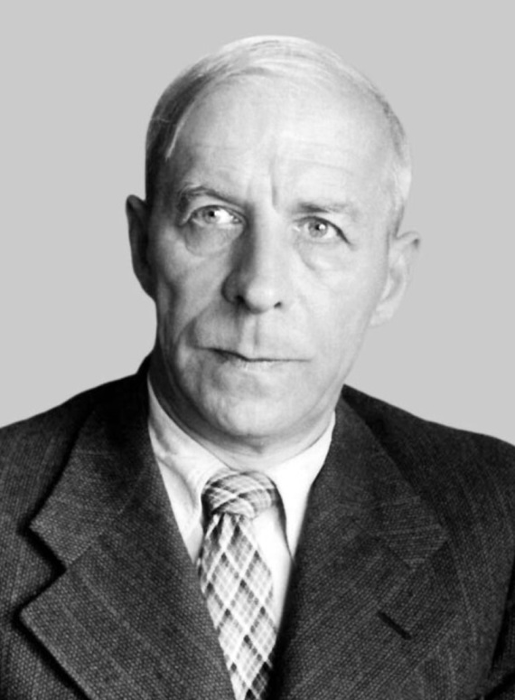В Москве он сблизился с поэтами и писателями, исповедующими различные новые формы словотворчества: В. Брюсовым, В. Ивановым, В. Хлебниковым, Д. Бурлюком, Б. Пастернаком. В 1911 г. опубликовал свои первые стихи в журнале «Русская мысль». В 1914 г. вышел его первый сборник «Ночная флейта», затем «Зор», «Леторей», «Оксана», «Четвертая книга стихов».

С началом Первой мировой войны (1914) мобилизован в императорскую армию. Оказался в гуще революционных событий 1917 г. Избирался в Совет солдатских депутатов и принимал участие в массовом братании с противником, в оставлении окопов, оказался на Дальнем Востоке. Там продолжал участвовать в творческом процессе, создав литературно-художественное объединение футуристического толка «Балаганчик». С 1921 г. жил в Москве. В столице Асеев вместе с В. Маяковским и составляет ядро «Левого фронта искусств» (ЛЕФ) — творческого объединения, считавшего себя единственным достойным представителем нового искусства. Вместе с В. Маяковским работает в журналах «ЛЕФ» и «Новый ЛЕФ», в газетах «Известия», «Заря Востока», «Вечерняя Москва», «Правда», во многих журналах. Опубликовал сборник стихов «Бомба» (1921). Поэмы «Свердловская буря» (1924), «Поэма о двадцати шести бакинских комиссарах» (1925), «Семен Проскаков» (1928), где он воспевал героев гражданской войны, сделали его знаменитым. Книга стихов «Наша сила» (1939) посвящена социалистическому строительству. После гибели Маяковского опубликовал поэму «Маяковский начинает» (1940). Асеев много выступал и ездил по стране. Неоднократно бывал в Курске.

  В феврале 1927 г. вместе с В. В. Маяковским выступал с чтением своих стихов в Рабочем дворце (ныне — Дом офицеров). Землякам-курянам Асеев посвятил «Богатырскую поэму» и цикл стихотворений «Курские края» (1930 – 1943). В годы Великой Отечественной войны (1941-1945) Асеев писал патриотические стихи («Полёт пуль», 1941, «В последний час», 1943, и др.) и поэмы («Урал», 1944, «Пламя победы», 1942 – 1943, изд. 1946). В 1952 – 1953 гг. опубликовал «Поэму о Гоголе». Изданы были книги: «Раздумья» (1955), «Лад» (1961), «Самые мои стихи» (1962). Асеев — автор, текстов популярных песен («Марш Буденного», 1922, музыка А. А. Давиденко и др.), переводов поэтов национальных республик. Всего поэт выпустил около 80 поэтических сборников. Умер и похоронен в Москве. Награды: орден Ленина, орден Трудового Красного Знамени, Лауреат Сталинской премии (1941).

   В Курске имя Асеева носит Областная научная библиотека (с 5 марта 1965) и одна из улиц Ленинского района (ныне Центральный округ) (с 15 января 1965). На здании, бывшего реального училища, ул. Серафима Саровского установлена мемориальная доска, а у здания библиотеки бюст. 15 октября 1988 г. на родине поэта открыт литературно-мемориальный дом-музей.

На вопрос: «Какой местности уроженец: губернии и уезда?» — Аркадий Петрович Гайдар неизменно отвечал: «Льгов, Курской губернии». Курская губерния, город Льгов фигурируют во всех автобиографических и биографических материалах об Аркадии Гайдаре. Здесь 9 (22) января 1904 года в семье школьного учителя Петра Исидоровича Голикова родился будущий писатель. В 1908 году семья Голиковых переехала в Нижний Новгород, а в 1912 году — в город Арзамас Нижегородской губернии. И в биографию, и в творчество Аркадия Гайдара Льгов, Курская губерния входят не только смутными воспоминаниями раннего детства. Родина Гайдара во многом определила его жизненный путь, направленность литературной работы, хотя, конечно, было бы неправильно рассматривать детские годы как ключ ко всей биографии писателя и человека.

**Гайдар (псевдоним, наст. фамилия Голиков), Аркадий Петрович** <http://kurskonb.ru/our-booke/site/persons/ag.html> [9(22).I.1904 – 26.Х.1941] — писатель, один из основоположников советской детской литературы. Родился в г. Льгов Курской губернии, в семье учителя Петра Исидоровича Голикова. В 1908 г. семья переехала в п. Вариха Нижегородской губернии. С 1912 г. — в г. Арзамас. Во время Гражданской войны в России в 14-летнем возрасте пошел добровольцем в Красную Армию, в 17 лет стал командиром полка. В 1924 г. вследствие контузии демобилизован. С начала Великой Отечественной войны (1941-1945) — корреспондент «Комсомольской правды» на Юго-Западном фронте. Попав в окружение, вступил в партизанский отряд. Убит в бою. Похоронен на берегу Днепра в г. Канев Черкасской области (Украина).

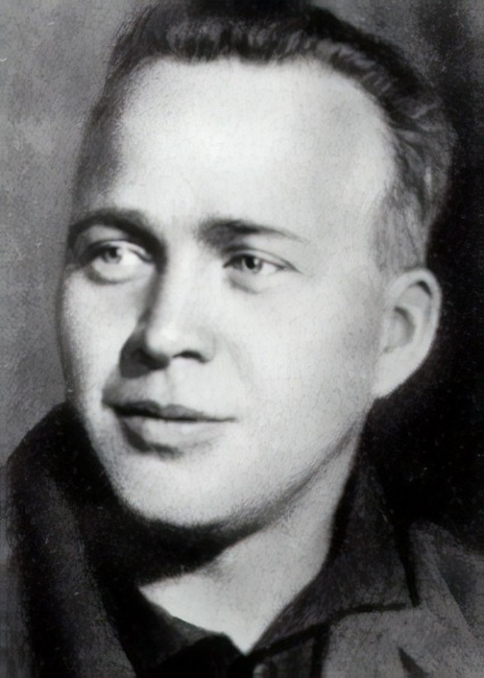 С 1925 г. Гайдар стал заниматься литературным творчеством. В альманахе «Ковш» (Л., 1925) опубликовано первое художественное произведение «В дни поражений и побед». С 1930-х гг. определилось основное направление творческой деятельности — художественная литература для детей. Гайдар — автор произведений «РВС» (1926), «Школа» (1930), «Дальние страны» (1931), «Военная тайна» (1935), «Голубая чашка» (1936), «Чук и Гек» (1939), «Тимур и его команда» (1940) и др.  Со своими читателями он говорил об очень серьезных вещах: о сложности жизни, об ответственности за свои поступки, о человеческой солидарности, о любви к Родине. Повесть «Тимур и его команда» (1940) вызвала патриотическое движение среди детей — т. н. «тимуровское» движение. Многие повести Гайдара инсценированы для театра и кино. Награды: орден «Знак Почета» (1939), орден Отечественной войны I ст. (1963). Гайдар — лауреат премии Ленинского комсомола (1972, посмертно).

   С 15 января 1965 г. в Курске его именем названа улица (бывш. Золотаревская). В г. Каневе, создан музей Гайдара. Музей его имени есть и на родине в г. Льгов. В г. Щигры Курской области, на родине его отца, в школе №2 также создан музей Гайдара и установлен бюст. В этом музее собраны самые полные сведения о жизни писателя, в том числе и малоизвестные.

Диапазон ее творчества огромен. Кроме широко известного романа «Северное сияние» — энциклопедической эпопеи о декабристах, **Мария Давыдовна Марич (Чернышева)** является автором художественных произведений, которые обращены к широкому и разнообразному кругу тем. О революции 1905 года ею написаны роман «Сухие ветви» (1927) и повесть «Праздник на улице» (1929); строительству Днепровского алюминиевого комбината и его людям посвящена книга «Тринадцатый элемент» (1959); десятилетием раньше ею была опубликована повесть о знаменитом русском флотоводце «Жизнь и плавание капитан-лейтенанта Федора Литке». В пьесе «Жестокий век» (1940), в ряде рассказов — «Ссылочный невольник», «Послание в Сибирь», «Последние строки» (1936—1937) — она говорит об Д. С. Пушкине. М. Д. Марич работала над книгами о Герцене, Тургеневе, Белинском… <http://chtenie.kurskonb.ru/kurpisat/14.html>

И далеко не все знают, что жизненная и писательская дорога начинается у Марии Давыдовны с Курска, с Ямской слободы, где она родилась в 1893 году. Отец ее был машинистом на железной дороге. «По свистку паровоза мы, дети, — рассказывает М. Д. Марич, — узнавали о приезде отца. Интересно было приложить ухо к телеграфному столбу и слушать гудение проводов. Недалеко от нашего дома пролегала высокая песчаная насыпь железнодорожного полотна. У этой насыпи мы с сестрой играли в песке. Там было всегда очень оживленно: шли земляные работы, медленно подходили поезда с балластом и проносились курьерские из Москвы и на Москву. Вслед этим поездам хотелось смотреть подолгу, как бы смутно сознавая, что там, откуда и куда они бегут, есть другая жизнь, такая же непонятная и интересная, как многое в слышанных сказках» (В кн.: М. Марич. Северное сияние. М., 1970, с.)

**МАРИЧ (псевдоним, наст. фамилия - Чернышова), Мария Давыдовна** [25.IV(7.V).1893 – 3.II.1961] — писательница, автор романов, повестей, пьес и рассказов, которые обращены к самому широкому кругу тем. Родилась в Курске в семье паровозного машиниста.  С 1900 г. жила в Донбассе, затем в Ростове-на-Дону и Краснодаре. 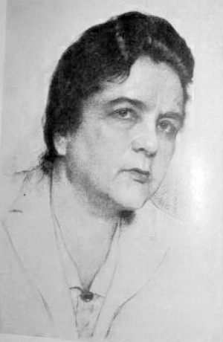Окончила Петербургские Высшие женские педагогические курсы (1916). В 1922 г. переехала в Москву, печаталась в столичных журналах. В 1930-е гг. публиковались очерки в журналах «Огонек», «Инженерный труд», «Лесное хозяйство», газетах «Известия», «Гудок». Марич — автор пьесы «Крылья Икара» (1923), романа «Сухие ветви» (1927) и повести «Праздник на улице» (1929) об участии русской интеллигенции в революции 1905 года, рассказов «Ссылочный невольник» (1936), «Послание в Сибирь» (1937), пьесы «Жестокий век» (1940), посвященных А. С. Пушкину, повести «Жизнь и плавание капитана-лейтенанта Федора Литке» (1949) о русском флотоводце и исследователе Арктики адмирале Ф. П. Литке, книги рассказов «Тринадцатый элемент» (1959) о людях, строивших Днепровский алюминиевый комбинат, и др. Наиболее популярный её роман — «Северное сияние» (М., 1970) — энциклопедическая эпопея о декабристах.

Но куда бы ни бросала жизнь, Курск не забывался. Как рассказывал муж писательницы профессор Е. Н. Падалка, она «очень любила свой город и гордилась им, любила вспоминать проведенные в нем детские годы», неоднократно посещала его (в последний раз летом 1959 года). Мария Давыдовна ходила «по памятным для нее местам», хотя они очень и очень изменились: домика, в котором она жила на окраине Ямской слободы, «за которым когда-то простирались поля», уже не было. «Стояли новые дома… Когда мы покидали Курск, Машенька с полными слез глазами шептала: «Счастливая, счастливая, невозвратимая пора детства» (Краеведческие записки, вып. 3. Воронеж, 1968, с. 155).

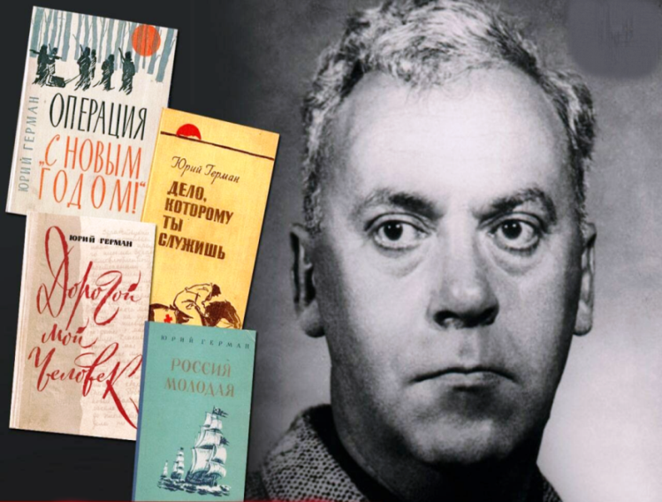  
«Для меня, — говорил Юрий Павлович Герман, — Курск… — дорогой и любимый город. Лучшая пора жизни — юность и молодость — прошла в Курске. Тут и начал писать; тут и начал печататься» (Гости «Курской правды». — «Курская правда», 1964, 2 февраля). Как сообщил сам писатель, его первый рассказ «Варька» был еще в ученические годы опубликован в газете «Курская правда». Там юношу «приметили и не раз печатали и очерки, и фельетоны, и всякую газетную мелочь» (Герман Ю. П. Годы и книги.— В кн.: Советские писатели. Автобиографии, т. 4. М., 1972, с. 108). Однако мечты Юры о будущем в то время больше связывались с театром. В драмкружке 1-й единой трудовой школы г. Курска молодой человек объединял в своем лице сценариста, режиссера и актера. Исследователь творчества Ю. П. Германа Г. Е. Голле указывает, что интерес к писательской работе утвердился у него уже в Дмитриеве, куда переехала в связи с переводом отца вся семья. При Дмитриевской средней школе функционировал литературный кружок «Слово», активным участником которого стал Юрий (См.: Голле Г.Е. Ю.П. Герман. — В кн.: Литературно-краеведческая работа в школе. Курск, 1962; Ю. Герман в Курске и Курской области. — В кн.: Литературное краеведение. Воронеж, 1968). На путь профессионального литератора-журналиста Ю. П. Герман вступил в городе Асеева и Гайдара.

**ГЕРМАН, Юрий Павлович** [22.III(4.IV).1910 - 16.I.1967] — писатель, драматург, сценарист. Родился в Риге в семье чиновника казённой палаты и преподавателя гимназии. В 1920-х гг. отец Германа работал фининспектором в Курской губернии. C 1926 - 1929 гг. семья жила во Льгове, где Герман учился в школе, занимался клубной работой, сочинял рассказы, пьесы, стихи. В 1926 г. впервые выступил в печати с публикациями рассказов (рассказ "Варька" и др.), очерков и фельетонов в газете "Курская правда", затем во Льговской районной газете "Ленинский путь", где опубликованы его рассказы "РБ-38" и "Болезнь". <http://old-kursk.ru/book/chronicles/chron034.html>

Здесь в 1925 году писатель закончил свой первый роман «Рафаэль из парикмахерской», в котором многие образы были взяты из льговской действительности того времени, позже изданный в Москве. Впоследствии учился в Ленинграде. В 1931 г. издал роман «Вступление», положительно оцененный М. Горьким. В 1939—1940 гг. участвовал в Советско-финской войне. Во время Великой Отечественной войны (1941-1945) служил на Беломорской флотилии в качестве военного корреспондента ТАСС и Совинформбюро. Послевоенная жизнь Германа связана с Ленинградом и с литературной работой. В последние годы жизни от творчества отошёл. Умер в Ленинграде. Похоронен на Богословском кладбище. Награды: Орден Трудового Красного Знамени, Орден Красной Звезды, медали, Сталинская премия (1948).

   Впечатления курской жизни нашли отражение в произведениях Германа, а некоторые знакомые послужили прототипами героев. Герман - автор романов "Вступление" (1931), "Наши знакомые" (1934 - 1936), "Дело. которому служишь" (1957, 1-я кн.), "Рассказов о Дзержинском" (1955) и др., киносценариев: "Семеро смелых" (1936, совместно с С. Герасимовым), "Доктор Калюжный" (1939), "Пирогов" (1947, удостоен Сталинской премии), "Дело Румянцева" (1956, совместно с И. Хейфецом), "Дорогой мой человек" (1958) и др. По произведениям Германа, его сын Алексей — известный кинорежиссёр, поставил фильмы: "Проверка на дорогах" (Гос. премия СССР), "Мой друг Иван Лапшин" (Гос. премия РСФСР), "Россия молодая".

На встрече с курскими журналистами в 1964 году Ю. П. Герман говорил: «Город Унчанск — во многом Курск довоенных лет… Прообразами героев служат живые, реальные лица» (Гости «Курской правды» — «Курская правда», 1964, 2 февраля). По признанию самого автора, в его произведении наряду с реалиями, почерпнутыми из самых разнообразных источников, попали и «многие мелочи жизни Курска давно прошедших лет» (Там же). Ю. П. Герману и в самом деле было за что помянуть добром город своей юности, курскую землю.

В 1928 году вышла в свет книга «Конец мещанского переулка». Она состояла из рассказов (частью юмористических), очерков, фельетонов. Автором ее был Михаил Лоскутов. И вряд ли тогдашние читатели знали, что многое в содержании этой книги М. Лоскутова, изданной в Ленинграде, было подсказано Курском 20-х годов, а некоторые очерки и рассказы выросли из материалов, публиковавшихся в «Курской правде».

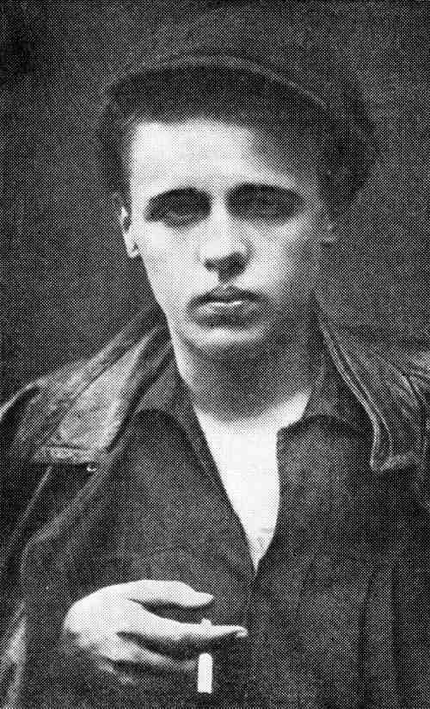  
**ЛОСКУТОВ, Михаил Петрович [11(24).IX.1906 – 28.VII.1941]** — писатель и журналист. Родился в Курске в семье инженера-железнодорожника. Журналистскую работу начал с 15 лет: сначала в комсомольской газете «Голос рабоче-крестьянской молодежи», а затем в газете «Курская правда». Летом 1926 г. переехал в Ленинград. В 1928 г. вышли в свет три его первые книги: одна из них — «Конец мещанского переулка» (1928), другие — «Золотая пустота» и «Отвоёванное у водки» (1929). Эти книги состояли из рассказов (частью юмористических), очерков и фельетонов, которые были написаны на материалах, публиковавшихся Лоскутовым в газете «Курская правда». <http://old-kursk.ru/book/zemlaki/loskutov.html>

В 1929 г. переехал в Среднюю Азию, где побывал в самых отдаленных уголках. Совершил несколько длительных поездок по Каракумам.  В 1932 г. вернулся в Москву и опубликовал книгу очерков и рассказов «Тринадцатый караван» (1933). В 1933 г. участвует в автопробеге по маршруту Москва — Каракумы — Москва в качестве корреспондента журнала «Наши достижения». После этого путешествия опубликовал книгу «Рассказы о дорогах» (1935). В конце 1930-х гг. Лоскутов работал над циклом рассказов о Средней Азии. Его литературные произведения и статьи часто публиковались в «Литературной газете». 12 января 1940 г. арестован. 6 июля 1941 г. приговорён Военной коллегий Верховного суда СССР по обвинению в участии в контрреволюционной террористической организации к высшей мере наказания — расстрелу. Реабилитирован в 1956 г. ВК ВС СССР.

**КАРПОВ, Пимен Иванович (6[18].VIII.1886 – 27.V.1963)** — писатель-самоучка, поэт, прозаик, драматург. Родился в с. Турка Рыльского уезда Курской губернии (сейчас Хомутовский район) в старообрядческой семье. В 1899 г. окончил школу грамоты в Рыльском уезде. В 1904 г. стал заниматься творческой деятельностью. В 1905—1907 гг. принимает участие в революционном движении.  В 1905 г. за участие в крестьнских волнениях в родном селе месте с другими «бунтовщиками» заключён в Рыльскую тюрьму. Но вскоре был освобождён. С 1907 г. печатает в газетах репортажи о деревенской жизни.   В 1908 г. публикует первое стихотворение. <http://kurskonb.ru/our-booke/site/persons/pk.html>

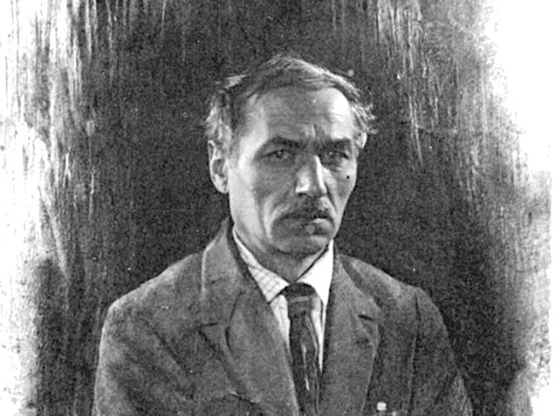В 1909 г. вышла в свет первая книга Карпова — сборник статей-памфлетов «Говор зорь. Страницы о народе и интеллигенции», в котором Карпов обрушился с критикой на русскую интеллигенцию.  В 1913 г. вышел роман «Пламень».   В начале 1920-х гг. Карпов издает 2 сборника стихов «Звездь» и «Русский ковчег», книги рассказов «Трубный голос» и «Погоня за радостью», две пьесы из жизни сектантов — «Богобес» и «Три зари».  С 1922 г. Карпова перестают печатать по причине склонности его убеждений к идеям левых эсеров.   С 1926 г. занимается переводами с языков народов СССР. В конце 20-х гг. Карпов начинает работать над автобиографической повестью «Из глубины».   В 1933 г. в издательстве «Никитинские субботники» вышла в свет небольшая часть из написанной к тому времени повести «Верхом на солнце».   В середине 1930-х гг. пишет роман «Путешествие по душам», оставшийся неопубликованным.   Перед Великой Отечественной войной (1941-1945) получил жильё в Москве. Жил в основном на пособия от литературных организаций и на командировочные. В 1956 г. опубликовал первую часть произведения «Из глубины». Скончался в Москве. Похоронен в своём родном селе, там же установлен памятник писателю.   22–23 июня 1996 г. в Хомутовском районе Курской области состоялись литературные чтения посвященные Карпову, ставшие традиционными. В 2007 г в журнале «Наш современник» (№ 2) опубликован роман «Кожаное небо», созданный в 1920—1922 гг.

**Тесты**

*1 Его называют литературной столицей Курской области, потому что здесь расположены два литературно-мемориальных музея. Назовите город:*

1. Рыльск
2. Щигры
3. Льгов
4. Курск

*2. Этому писателю в Курской области установлено два памятника в Курчатове и Льгове.*

1. Гайдар

2. Асеев

3. Герман

3. Карпов

*3. Какому писателю, трижды бывавшему, в Курске установлен памятник*

1. Воробьёву

2. Носову

3.Горькому

4. Пушкину

**Творческие задания**

1. Создать туристический маршрут «По литературным местам Курска» одного из писателей
2. Подготовь презентацию о любом из писателей
3. Инсценируй с одноклассниками фрагмент произведения